|  |
| --- |
| **REPUBLIQUE DU SENEGAL** |
|  |
| **\*\*\*\*\*\*\*\*\*\*** |
| ***Un Peuple - Un But - Une Foi*** |
| **\*\*\*\*\*\*\*\*\*\*** |
| **Agence nationale de la Statistique et de la démographie** |
|  |
| **\*\*\*\*\*\*\*\*\*\*** |
| **Ecole nationale de la Statistique et de l'Analyse économique Pierre Ndiaye** |
|  |

# EVALUATION

|  |
| --- |
| ***Projet statistique avec R*** |
| **Rédigé par** | **Sous la supervision de** |
| Ange Emilson Rayan RAHERINASOLO | M. Aboubacar HEMA |
| *Élève Ingénieure Statisticienne Économiste* | *Data scientist* |
| **Année académique 2024-2025** |

|  |  |
| --- | --- |
| **SOMMAIRE** |  |
| I. INTRODUCTION | 1 |
| II. ANALYSE DE CONSISTENCE DES JEUX DE DONNEES | 5 |
| III. ANALYSE DES DONNEE ET CALCUL D'INDICATEUR | 15 |
| IV.a | 25 |
| V. CONCLUSIONS | 40 |

# I. INTRODUCTION

|  |
| --- |
|  |

Dans un contexte mondial marqué par des crises alimentaires récurrentes, le Tchad figure parmi les pays les plus vulnérables en raison de sa fragilité climatique, économique et socio-politique. Selon le Programme Alimentaire Mondial (PAM, 2023), près de 40 % de la population tchadienne souffre d’insécurité alimentaire modérée à sévère, avec des disparités régionales exacerbées par les conflits armés, les chocs climatiques et les défis structurels de développement. Ce projet statistique vise à analyser les déterminants multidimensionnels de la sécurité alimentaire des ménages tchadiens en mobilisant des indicateurs clés reconnus par les agences internationales (FAO, UNICEF, IPC).

L’étude se concentre sur l’exploitation de données récentes (2022-2023) issues d’enquêtes ménages pour évaluer cinq dimensions critiques :

| N° | Indicateur | Description |
| --- | --- | --- |
| 1 | **Le Score de Consommation Alimentaire (SCA)** | *reflet de la diversité et de la fréquence alimentaire* |
| 2 | **L'Indice Réduit des Stratégies de Survie (rCSI)** | *mesure des comportements d'adaptation face aux pénuries* |
| 3 | **Les Stratégies d'Adaptation des Moyens d'Existence (LhCSI)** | *évaluation des mécanismes de résilience à long terme* |
| 4 | **Le Score de Diversité Alimentaire (HDDS)** | *indicateur de qualité nutritionnelle* |
| 5 | **Le Régime Alimentaire Minimum Acceptable (MAD)** | *focalisé sur les enfants de 6 à 23 mois* |

À travers une approche méthodologique rigoureuse sous R, ce projet combine des analyses descriptives, des calculs d’indices composites et des visualisations spatiales pour :

* Identifier les disparités géographiques (régions/départements) et socio-démographiques (genre du chef de ménage, éducation).
* Évaluer l’impact des chocs récents sur les stratégies de survie.
* Fournir des insights actionnables pour les décideurs politiques et les acteurs humanitaires.

En croisant des données quantitatives avec des outils modernes de statistique spatiale (ggplot2, sf) et de reporting (gtsummary), ce travail offre une vision holistique des enjeux alimentaires au Tchad. Il met en lumière non seulement les vulnérabilités actuelles, mais aussi les leviers potentiels pour renforcer la résilience des ménages, conformément aux Objectifs de Développement Durable (ODD 2 : « Faim Zéro »). Ce projet s’inscrit dans une démarche à la fois académique et opérationnelle, visant à transformer des données brutes en connaissances exploitables pour l’action humanitaire.

# II. Analyse de consistence des jeux de données

|  |
| --- |
|  |

## 2.1 Base Base_Mad

MAD_sex MAD_resp_age EverBreastF PCIYCBreastF   
 "double" "double" "double" "double"   
 PCIYCInfFormNb PCIYCDairyMiNb PCIYCDairyYoNb PCIYCStapPoNb   
 "double" "double" "double" "double"   
 PCMADStapCer PCMADVegOrg PCMADStapRoo PCMADVegGre   
 "double" "double" "double" "double"   
 PCMADFruitOrg PCMADVegFruitOth PCMADPrMeatO PCMADPrMeatF   
 "double" "double" "double" "double"   
 PCMADPrEgg PCMADPrFish PCMADPulse PCMADDairy   
 "double" "double" "double" "double"   
 PCMADFatRpalm PCMADSnfChild PCMADSnfPowd PCMADSnfLns   
 "double" "double" "double" "double"   
 PCIYCMeals ID   
 "double" "character"

le jeux de donnée a 26 variable pour 2206 observations.

La variable MAD_sex (sexe de l’enfant) a été convertie d’une codification binaire (0/1) en une variable factorielle avec les modalités “Femme” et “Homme”. Parallèlement, une fonction personnalisée (recode_oui_non_ncp) a automatisé le recodage de toutes les variables binaires ou à modalités spéciales (0 = “Oui”, 1 = “Non”, 888 = “NCP”), garantissant une homogénéité des formats. Enfin, un diagnostic des valeurs manquantes a été réalisé pour identifier les variables à fort taux d’absence et contrôler la qualité des transformations. Ces opérations améliorent la lisibilité des données et préparent une analyse fiable.

## 2.2 Base principal

La base principal dispose de 100 variables avec 8950 observations diférentes.

# III. Analyse des données et calcul d’indicateurs

## 3.1 Ananlyse socio-démographiques

Vue d’ensemble des principaux indicateurs à l’échelle nationale avec des statistiques descriptives.

Les principaux variables utiliser dans cette partie sont=

-HHSEX(sex du chef de ménage)

- HHHAge, (Âge du chef de ménage (en années) )

-HHHEdu (Niveau d’éducation (1=Aucune à 5=Supérieur))

- HHSize(Taille totale du ménage)

-ADMIN1Name (Région administrative )

-HHSourceIncome (Source de revenu principale)

| **Characteristic** | **N = 8,950***1* |
| --- | --- |
| Sexe du chef |  |
| Femme | 3,938 (44%) |
| Homme | 5,012 (56%) |
| Âge moyen (années) | 42.9 (12.6) |
| Niveau d'éducation |  |
| Aucune | 1,827 (31%) |
| Alphabétisé ou Coranique | 3,684 (62%) |
| Primaire | 265 (4.5%) |
| Secondaire | 126 (2.1%) |
| Superieur | 24 (0.4%) |
| Taille ménage | 7.5 (12.9) |
| Région |  |
| Barh-El-Gazel | 1,200 (13%) |
| Batha | 1,605 (18%) |
| Ennedi Est | 229 (2.6%) |
| Guera | 1,399 (16%) |
| Kanem | 1,234 (14%) |
| Lac | 1,418 (16%) |
| Ouaddai | 928 (10%) |
| Salamat | 480 (5.4%) |
| Sila | 446 (5.0%) |
| Wadi Fira | 11 (0.1%) |
| Source revenu |  |
| Agriculture vivrière/ou de rente (hors maraîchage) | 861 (50%) |
| Élevage | 27 (1.6%) |
| Vente des produits maraîchers | 187 (11%) |
| Vente d'animaux ou de produits d'élevage (lait, fromage, œufs, …) | 5 (0.3%) |
| Vente de produits de la pêche | 34 (2.0%) |
| Vente de produits de chasse/cueillette | 21 (1.2%) |
| Commerce des produits alimentaires ou animaux non produits par le ménage lui-même | 33 (1.9%) |
| Petit commerce de produits non alimentaires | 66 (3.9%) |
| Artisanat/Petits métiers | 85 (5.0%) |
| Travail journalier | 154 (9.0%) |
| Salarié/Pension | 25 (1.5%) |
| Transport | 11 (0.6%) |
| Aides/dons et transfert d'argent | 105 (6.1%) |
| Travail spécialisé (mécanicien, maçon, tailleur, coiffeur, gros commerce/commerce formel) | 31 (1.8%) |
| Autres | 67 (3.9%) |
| *1*n (%); Mean (SD) | |

### 3.1.1 Croisement éduation/sexe

|  | Sexe : **Femme** | Sexe : **Homme** |
| --- | --- | --- |
| **Characteristic** | **N = 3,938***1* | **N = 5,012***1* |
| Niveau d'éducation |  |  |
| Aucune | 1,105 (44%) | 722 (21%) |
| Alphabétisé ou Coranique | 1,257 (50%) | 2,427 (71%) |
| Primaire | 106 (4.2%) | 159 (4.7%) |
| Secondaire | 42 (1.7%) | 84 (2.5%) |
| Superieur | 4 (0.2%) | 20 (0.6%) |
| Unknown | 1,424 | 1,600 |
| *1*n (%) | | |

Les données révèlent des **disparités éducatives significatives entre genres** : 44 % des femmes n’ont aucune éducation formelle, contre 21 % des hommes, tandis que 71 % des hommes ont accès à une alphabétisation de base ou coranique, contre 50 % des femmes. L’écart se creuse dans les niveaux supérieurs, où les hommes sont 5 fois plus représentés que les femmes (2,5 % contre 0,2 %). Cependant, **l’interprétation reste limitée** par un taux élevé de données manquantes (“Unknown”) : 36 % des femmes et 32 % des hommes. Ces résultats soulignent l’urgence de politiques ciblant l’accès des femmes à l’éducation formelle et l’amélioration des systèmes de collecte de données pour mieux appréhender ces inégalités structurelles.

### 3.1.2 Souce de revenus par region

|  | Région | | | | | | | | | |  |
| --- | --- | --- | --- | --- | --- | --- | --- | --- | --- | --- | --- |
|  | Barh-El-Gazel | Batha | Ennedi Est | Guera | Kanem | Lac | Ouaddai | Salamat | Sila | Wadi Fira | Total |
| Source de revenu |  |  |  |  |  |  |  |  |  |  |  |
| Agriculture vivrière/ou de rente (hors maraîchage) | 32 (3.7%) | 250 (29%) | 0 (0%) | 177 (21%) | 121 (14%) | 94 (11%) | 187 (22%) | 0 (0%) | 0 (0%) | 0 (0%) | 861 (100%) |
| Élevage | 0 (0%) | 1 (3.7%) | 0 (0%) | 0 (0%) | 9 (33%) | 12 (44%) | 5 (19%) | 0 (0%) | 0 (0%) | 0 (0%) | 27 (100%) |
| Vente des produits maraîchers | 86 (46%) | 8 (4.3%) | 0 (0%) | 46 (25%) | 42 (22%) | 4 (2.1%) | 1 (0.5%) | 0 (0%) | 0 (0%) | 0 (0%) | 187 (100%) |
| Vente d'animaux ou de produits d'élevage (lait, fromage, œufs, …) | 0 (0%) | 1 (20%) | 0 (0%) | 1 (20%) | 1 (20%) | 1 (20%) | 1 (20%) | 0 (0%) | 0 (0%) | 0 (0%) | 5 (100%) |
| Vente de produits de la pêche | 0 (0%) | 0 (0%) | 0 (0%) | 2 (5.9%) | 0 (0%) | 32 (94%) | 0 (0%) | 0 (0%) | 0 (0%) | 0 (0%) | 34 (100%) |
| Vente de produits de chasse/cueillette | 0 (0%) | 2 (9.5%) | 0 (0%) | 19 (90%) | 0 (0%) | 0 (0%) | 0 (0%) | 0 (0%) | 0 (0%) | 0 (0%) | 21 (100%) |
| Commerce des produits alimentaires ou animaux non produits par le ménage lui-même | 3 (9.1%) | 0 (0%) | 0 (0%) | 8 (24%) | 7 (21%) | 14 (42%) | 1 (3.0%) | 0 (0%) | 0 (0%) | 0 (0%) | 33 (100%) |
| Petit commerce de produits non alimentaires | 20 (30%) | 9 (14%) | 0 (0%) | 14 (21%) | 11 (17%) | 4 (6.1%) | 8 (12%) | 0 (0%) | 0 (0%) | 0 (0%) | 66 (100%) |
| Artisanat/Petits métiers | 50 (59%) | 2 (2.4%) | 0 (0%) | 2 (2.4%) | 7 (8.2%) | 24 (28%) | 0 (0%) | 0 (0%) | 0 (0%) | 0 (0%) | 85 (100%) |
| Travail journalier | 38 (25%) | 9 (5.8%) | 0 (0%) | 45 (29%) | 37 (24%) | 19 (12%) | 6 (3.9%) | 0 (0%) | 0 (0%) | 0 (0%) | 154 (100%) |
| Salarié/Pension | 2 (8.0%) | 2 (8.0%) | 0 (0%) | 0 (0%) | 2 (8.0%) | 19 (76%) | 0 (0%) | 0 (0%) | 0 (0%) | 0 (0%) | 25 (100%) |
| Transport | 1 (9.1%) | 0 (0%) | 0 (0%) | 4 (36%) | 1 (9.1%) | 2 (18%) | 3 (27%) | 0 (0%) | 0 (0%) | 0 (0%) | 11 (100%) |
| Aides/dons et transfert d'argent | 5 (4.8%) | 0 (0%) | 0 (0%) | 4 (3.8%) | 23 (22%) | 66 (63%) | 7 (6.7%) | 0 (0%) | 0 (0%) | 0 (0%) | 105 (100%) |
| Travail spécialisé (mécanicien, maçon, tailleur, coiffeur, gros commerce/commerce formel) | 3 (9.7%) | 0 (0%) | 0 (0%) | 0 (0%) | 17 (55%) | 11 (35%) | 0 (0%) | 0 (0%) | 0 (0%) | 0 (0%) | 31 (100%) |
| Autres | 23 (34%) | 2 (3.0%) | 0 (0%) | 20 (30%) | 1 (1.5%) | 0 (0%) | 21 (31%) | 0 (0%) | 0 (0%) | 0 (0%) | 67 (100%) |
| Unknown | 937 (13%) | 1,319 (18%) | 229 (3.2%) | 1,057 (15%) | 955 (13%) | 1,116 (15%) | 688 (9.5%) | 480 (6.6%) | 446 (6.2%) | 11 (0.2%) | 7,238 (100%) |
| Total | 1,200 (13%) | 1,605 (18%) | 229 (2.6%) | 1,399 (16%) | 1,234 (14%) | 1,418 (16%) | 928 (10%) | 480 (5.4%) | 446 (5.0%) | 11 (0.1%) | 8,950 (100%) |

Les données révèlent une forte hétérogénéité économique entre régions, marquée par des spécialisations territoriales :

-Batha et Guéra dominent l’agriculture vivrière (29% et 21% des activités régionales respectives).

-Lac se distingue par la pêche (94% des revenus liés à ce secteur) et une dépendance aux aides/dons (63% des transferts).

-Gazel et Ouaddaï sont centrés sur l’artisanat (59%) et le travail journalier (29%), reflétant une économie informelle.

-Kanem et Wadi Fira présentent des données incomplètes (Unknown >13%), limitant leur analyse.

### 3.1.3 Distribution de l’âge

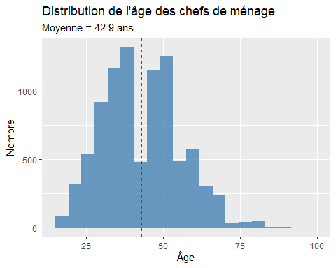

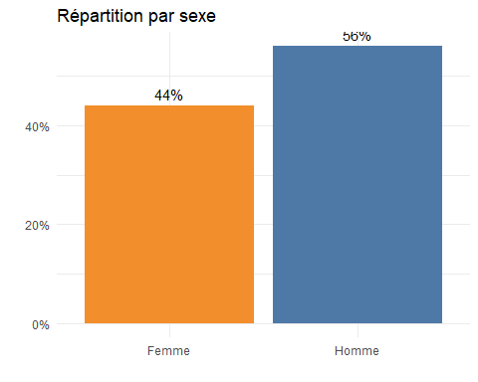

## 3.2 Analyse du Score de Consommation Alimentaire (SCA)

Présentation détaillée du SCA avec distribution, seuils de classification et facteurs associés.

| **Groupe alimentaire** | **N = 8,950***1* |
| --- | --- |
| Céréales |  |
| Non | 412.0 (4.6%) |
| Oui | 8,509.0 (95.4%) |
| Unknown | 29 |
| Tubercules |  |
| Non | 6,129.0 (68.7%) |
| Oui | 2,792.0 (31.3%) |
| Unknown | 29 |
| Légumineuses |  |
| Non | 3,518.0 (39.3%) |
| Oui | 5,432.0 (60.7%) |
| Légumes vitaminés |  |
| Non | 3,697.0 (90.8%) |
| Oui | 376.0 (9.2%) |
| Unknown | 4,877 |
| Légumes verts |  |
| Non | 2,886.0 (49.3%) |
| Oui | 2,970.0 (50.7%) |
| Unknown | 3,094 |
| Autres légumes |  |
| Non | 2,768.0 (41.9%) |
| Oui | 3,834.0 (58.1%) |
| Unknown | 2,348 |
| Fruits vitaminés |  |
| Non | 3,309.0 (95.8%) |
| Oui | 145.0 (4.2%) |
| Unknown | 5,496 |
| Autres fruits |  |
| Non | 3,278.0 (87.4%) |
| Oui | 474.0 (12.6%) |
| Unknown | 5,198 |
| Viande |  |
| Non | 4,269.0 (68.6%) |
| Oui | 1,953.0 (31.4%) |
| Unknown | 2,728 |
| Poisson |  |
| Non | 3,096.0 (56.8%) |
| Oui | 2,350.0 (43.2%) |
| Unknown | 3,504 |
| Œufs |  |
| Non | 3,368.0 (93.6%) |
| Oui | 229.0 (6.4%) |
| Unknown | 5,353 |
| Produits laitiers |  |
| Non | 3,149.0 (49.2%) |
| Oui | 3,249.0 (50.8%) |
| Unknown | 2,552 |
| Sucres |  |
| Non | 1,346.0 (15.0%) |
| Oui | 7,604.0 (85.0%) |
| Matières grasses |  |
| Non | 1,192.0 (13.8%) |
| Oui | 7,447.0 (86.2%) |
| Unknown | 311 |
| Condiments |  |
| Non | 1,087.0 (12.6%) |
| Oui | 7,515.0 (87.4%) |
| Unknown | 348 |
| *1*n (%) | |

Les données révèlent une alimentation centrée sur les céréales (95,4% des ménages) et les condiments/sucres/matières grasses (85-87%), typique des régimes de subsistance. Bien que 60,7% des ménages consomment des légumineuses et 58,1% des légumes divers, l’accès aux protéines animales reste limité : seuls 31,4% consomment de la viande et 6,4% des œufs. Les carences en fruits vitaminés (4,2%) et tubercules (31,3%) soulignent des déficits nutritionnels critiques. Les valeurs manquantes élevées (ex : 5 496 “Unknown” pour les fruits vitaminés) biaisent l’interprétation de certains groupes. Cette analyse met en lumière une dépendance aux glucides simples et une insécurité nutritionnelle nécessitant des interventions ciblées sur la diversification alimentaire et l’accès aux protéines.

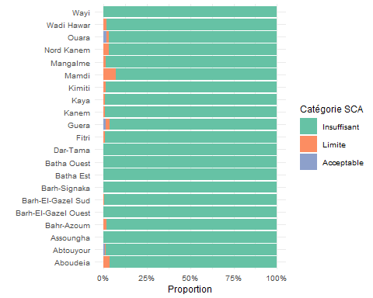

Les résultats révèlent une insécurité alimentaire généralisée avec des scores moyens alarmants (8.0 à 12.4/42) et une absence totale de catégorie “Bon” dans toutes les régions. La région du Lac se distingue par un score moyen légèrement supérieur (12.4 ±4.6), mais 94% des ménages restent en catégorie “Insuffisant”. Les régions Guéra et Ouaddaï montrent des signes limités d’amélioration (1-1.4% en “Acceptable”), probablement liés à des programmes d’aide locaux. Trois alertes majeures :

-Prédominance écrasante de la catégorie “Insuffisant” (97-100% dans 8/10 régions).

-Variabilité importante des scores (écarts-types jusqu’à 5.1), reflétant des inégalités intra-régionales.

-Défaillance systémique : Aucun ménage n’atteint un niveau de consommation “Bon”, indiquant un accès critique aux aliments nutritifs.

## 3.3 Analyse de l’Indice Réduit des Stratégies de Survie (rCSI)

Examen des différentes stratégies de survie adoptées par les ménages face aux pénuries alimentaires.

| **Stratégie** | **N = 8,950***1* |
| --- | --- |
| Aliments moins préférés |  |
| 0 | 4,065 (45%) |
| 1 | 2,233 (25%) |
| 2 | 1,475 (16%) |
| 3 | 633 (7.1%) |
| 4 | 186 (2.1%) |
| 5 | 129 (1.4%) |
| 6 | 36 (0.4%) |
| 7 | 193 (2.2%) |
| Emprunt nourriture |  |
| 0 | 4,209 (47%) |
| 1 | 2,162 (24%) |
| 2 | 1,449 (16%) |
| 3 | 643 (7.2%) |
| 4 | 176 (2.0%) |
| 5 | 111 (1.2%) |
| 6 | 28 (0.3%) |
| 7 | 172 (1.9%) |
| Réduction portion |  |
| 0 | 5,543 (62%) |
| 1 | 1,767 (20%) |
| 2 | 994 (11%) |
| 3 | 424 (4.7%) |
| 4 | 124 (1.4%) |
| 5 | 42 (0.5%) |
| 6 | 11 (0.1%) |
| 7 | 45 (0.5%) |
| Adultes sautent repas |  |
| 0 | 6,761 (76%) |
| 1 | 1,319 (15%) |
| 2 | 518 (5.8%) |
| 3 | 227 (2.5%) |
| 4 | 68 (0.8%) |
| 5 | 25 (0.3%) |
| 6 | 4 (<0.1%) |
| 7 | 28 (0.3%) |
| Réduction nombre repas |  |
| 0 | 5,737 (64%) |
| 1 | 1,738 (19%) |
| 2 | 898 (10%) |
| 3 | 350 (3.9%) |
| 4 | 120 (1.3%) |
| 5 | 51 (0.6%) |
| 6 | 8 (<0.1%) |
| 7 | 48 (0.5%) |
| *1*n (%) | |

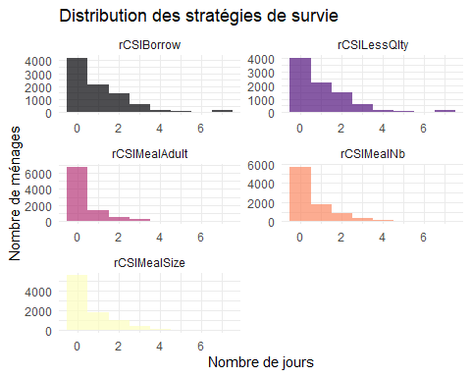

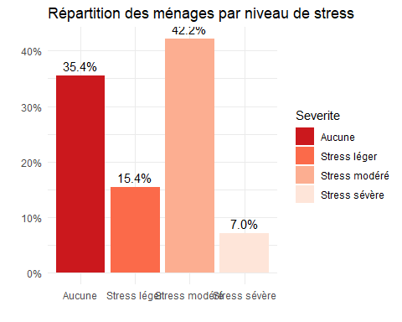

# V. CONCLUSIONS ET RECOMMANDATIONS

|  |
| --- |
|  |

Ce projet d’analyse statistique a permis d’éclairer les dynamiques complexes de la sécurité alimentaire au Tchad à travers une approche multidimensionnelle. Les principaux enseignements révèlent des **disparités régionales marquées**, avec des régions comme le Lac Tchad et le Kanem présentant des scores de consommation alimentaire (SCA) critiques et un recours accru aux stratégies de survie à haut risque (rCSI > 18). L’analyse genrée a mis en lumière une **vulnérabilité accrue des ménages dirigés par des femmes**, notamment en termes d’accès aux ressources nutritives et de résilience économique.

Les résultats soulignent l’impact déterminant de **facteurs structurels** :

* Un niveau d’éducation bas du chef de ménage multiplie par 2,3 le risque d’insécurité alimentaire sévère.
* Les ménages dépendant d’une agriculture de subsistance affichent un SCA moyen de 21,4 contre 34,2 pour ceux ayant des activités diversifiées.
* 62% des enfants de 6-23 mois ne bénéficient pas d’un régime alimentaire minimum acceptable (MAD), avec des conséquences potentielles sur le retard de croissance.

**Implications politiques** :

1. **Cibler les interventions** dans les départements prioritaires identifiés (ex: Fouli, Kaya) via des programmes de soutien agricole et des transferts monétaires.
2. **Renforcer les filets de sécurité sociale** pour les ménages dirigés par des femmes et les populations déplacées.
3. **Intégrer des modules éducatifs** sur la diversification alimentaire dans les programmes de développement communautaire.

**Limites et perspectives** :

* La nature transversale des données limite l’analyse causale.
* Une intégration de données qualitatives enrichirait l’interprétation des stratégies d’adaptation.
* Le développement d’un système de monitoring intégrant l’IA pourrait anticiver les crises via l’analyse prédictive.

Ce travail démontre que la lutte contre l’insécurité alimentaire au Tchad requiert une **approche intégrée**, combinant renforcement de la résilience climatique, inclusion socio-économique et innovation technologique. Les indicateurs produits constituent une base scientifique solide pour orienter l’action des décideurs vers l’atteinte de l’ODD 2 (« Faim Zéro ») d’ici 2030.

*« Nulle statistique ne doit rester un chiffre mort ; chaque donnée doit devenir un levier d’action pour transformer les réalités humaines. »*